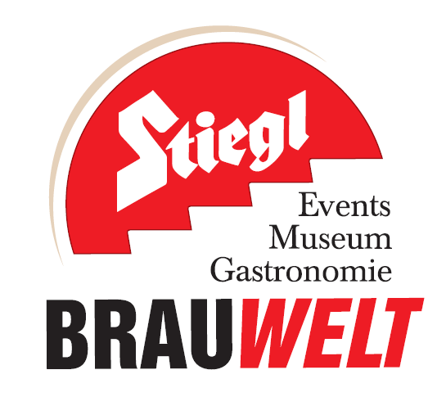

Presseinformation!

➲ Fußball-WM-Spiele live in der Stiegl-Brauwelt miterleben, Eintritt frei!
➲ Kino-Abende an spielfreien Tagen
➲ Gewinnspiel: Hauptpreis KIA cee‘d von Auto Höller

Mit Stiegl bei der Fußball-WM
Live-Übertragungen in der Stiegl-Brauwelt

Am 14. Juni, 17 Uhr, richten sich die Augen der gesamten Fußball-Welt auf Moskau, wenn das Eröffnungsmatch der Fußball-Weltmeisterschaft zwischen dem Gastgeberland Russland und Saudi-Arabien angepfiffen wird. Die Fans in Salzburg können jedes einzelne der insgesamt 64 Spiele, die bis 15. Juli auf dem Programm stehen, im Sudhaushof der Stiegl-Brauwelt live und hautnah miterleben, denn da werden alle Spiele auf einer großen LED Wall in HD übertragen. Was gibt es also Schöneres, als gemeinsam mit Freunden und vielen anderen Fußball-Fans bei freiem Eintritt den besten Mannschaften der Welt zuzusehen und dabei ein frisch gezapftes Stiegl-Bier zu genießen? Und weil so viel Anspannung und Daumendrücken Energie kostet, gibt es natürlich auch Kulinarisches zur Stärkung, wie zum Beispiel das Fußball-Special: ein herzhafter Wagyu-Burger & 1 Stiegl-Goldbräu (0,5 l) zusammen um nur € 14,92. Die Übertragungen finden bei jedem Wetter statt: Bei Sonnenschein im Biergarten – sollte es nass werden, darf im Bräustüberl gejubelt und gefeiert werden. Auch das WM-Gewinnspiel ist ein guter Grund, die Spiele in der Stiegl-Brauwelt anzuschauen: Ab € 10,- Konsumation gibt es während der Übertragungen je ein Gewinnlos – einfach ausfüllen und einwerfen und mit ein bisschen Glück winken ein KIA cee’d von Auto Höller sowie weitere attraktive Preise.

Unterhaltsames Freiluft-Kino an spielfreien Tagen
Für alle, die vom gemeinsamen Live-Erlebnis im Biergarten nicht genug bekommen können, bietet die Stiegl-Brauwelt an den spielfreien Tagen nach der Gruppenphase ein abwechslungsreiches Kinoprogramm, das jeweils unter einem bestimmten Motto steht. Eröffnet wird das Programm von einem „Mädelsabend“-Film (29. Juni), gefolgt von einem „Klassiker“ der Filmgeschichte (4. Juli) und einem Kino-Highlight „für Sie & Ihn“ (5. Juli). Danach stehen ein „Kindernachmittag“ (8. Juli) und ein „Männerabend“ (9. Juli) am Programm, bevor ein „Gruselabend“ (12. Juli) und eine zweite „Ladies Night“ (13. Juli) die WM-Kinosaison beenden. Alle Filme werden auf der großen LED Wall im Biergarten übertragen, bei Schlechtwetter wird ins Bräustüberl ausgewichen. Der Eintritt ist kostenlos!

Termine, Daten und Fakten
Fußball-WM 2018 in der Stiegl-Brauwelt
14. Juni bis 15. Juli 2018
Kostenloses Parken am Gelände der Stiegl-Brauwelt
Der Eintritt ist frei!
Stiegl-Brauwelt | Bräuhausstraße 9 (Bus-Linie 1 & 10, Station „Bräuhausstraße“)
Öffnungszeiten Gastronomie: täglich von 10 bis 24 Uhr (warme Küche von 11 bis 22 Uhr)

Nähere Informationen rund um die Veranstaltungen in der Stiegl-Brauwelt gibt’s unter www.brauwelt.at, brauwelt@stiegl.at sowie telefonisch unter +43 (0)50 1492-1492.

2018-06-06

_____________________________
Bildtexte:
Pressebild 1: Fußballstimmung pur gibt’s von 14. Juni bis 15. Juli in der Stiegl-Brauwelt, wenn die Spiele der Fußball-WM 2018 live übertragen werden.
Bildnachweis: Giorgio Magini/Stiegl / Abdruck honorarfrei!

Pressebild 2: Den perfekten Fußball-Abend erleben im Sudhaushof der Stiegl-Brauwelt!
Bildnachweis: Andreas Kolarik / Abdruck honorarfrei!

Pressebild 3: An den spielfreien Tagen bietet die Stiegl-Brauwelt ein abwechslungsreiches Kino-Programm bei freiem Eintritt.
Bildnachweis: wildbild / Abdruck honorarfrei!

Rückfragen richten Sie bitte an:

Stiegl-Pressestelle, Mag. Angelika Spechtler

c/o PICKER PR - talk about taste, Tel. 0662-841187-0, E-Mail office@picker-pr.at. www.picker-pr.at

